

**PROYECTO DE INNOVACIÓN**

**ACTIVIDAD N° 03**

“OPORTUNIDADES”

|  |  |  |  |  |  |  |  |
| --- | --- | --- | --- | --- | --- | --- | --- |
| ***Alumnos:*** | | Kristhyan A. Kurt Lazarte Zubia  Kevin Andres Cuellar Martinez  Andres Antonio Benavente Quispe  Jhonatan Cano Dominguez  Marvin Ballenas Zuñiga | | | | | |
| ***Grupo*** | ***:*** | ***3C5*** | | *Juan Cerrón* | | | ***Nota:*** |
| ***Semestre*** | ***:*** | ***3*** | |
| ***Fecha de entrega*** | ***:*** | ***25*** | ***05*** | ***18*** | ***Hora:*** | ***8:00am*** |

1. OBJETIVOS:
2. Construir un mapa de conocimiento como primer paso para resolver cualquier problema.
3. Entender que resulta fundamental conocer el contexto de la oportunidad para poder emprender con éxito.
4. Saber realizar una búsqueda de información de forma sistemática.
5. Entender que el proceso creativo se orienta en función de un análisis previo del problema.
6. Asumir que la creatividad es una técnica y que puede utilizarse de forma estructurada.
7. Conocer y aplicar técnicas de creatividad.
8. Interiorizar que las ideas hay que valorarlas en función de criterios objetivos.
9. DESARROLLO DEL CRITERIO 1:
10. Construir un mapa de conocimientos como primer paso para resolver cualquier problema.
11. DESARROLLO DEL CRITERIO 2:
12. Entender que resulta fundamental conocer el contexto de la oportunidad para poder emprender con éxito.

**¿Que sabemos sobre el problema?**

* Ocurre en casi todos los lugares con mayor índice urbano.
* Es indiferente a la estación del año.
* Aunque se emprenda como iniciativa un proyecto de concientización, a largo plazo, se queda en el olvido y se pierde la práctica.
* El espacio de las áreas verdes se ven reducidas por el crecimiento urbano.

1. 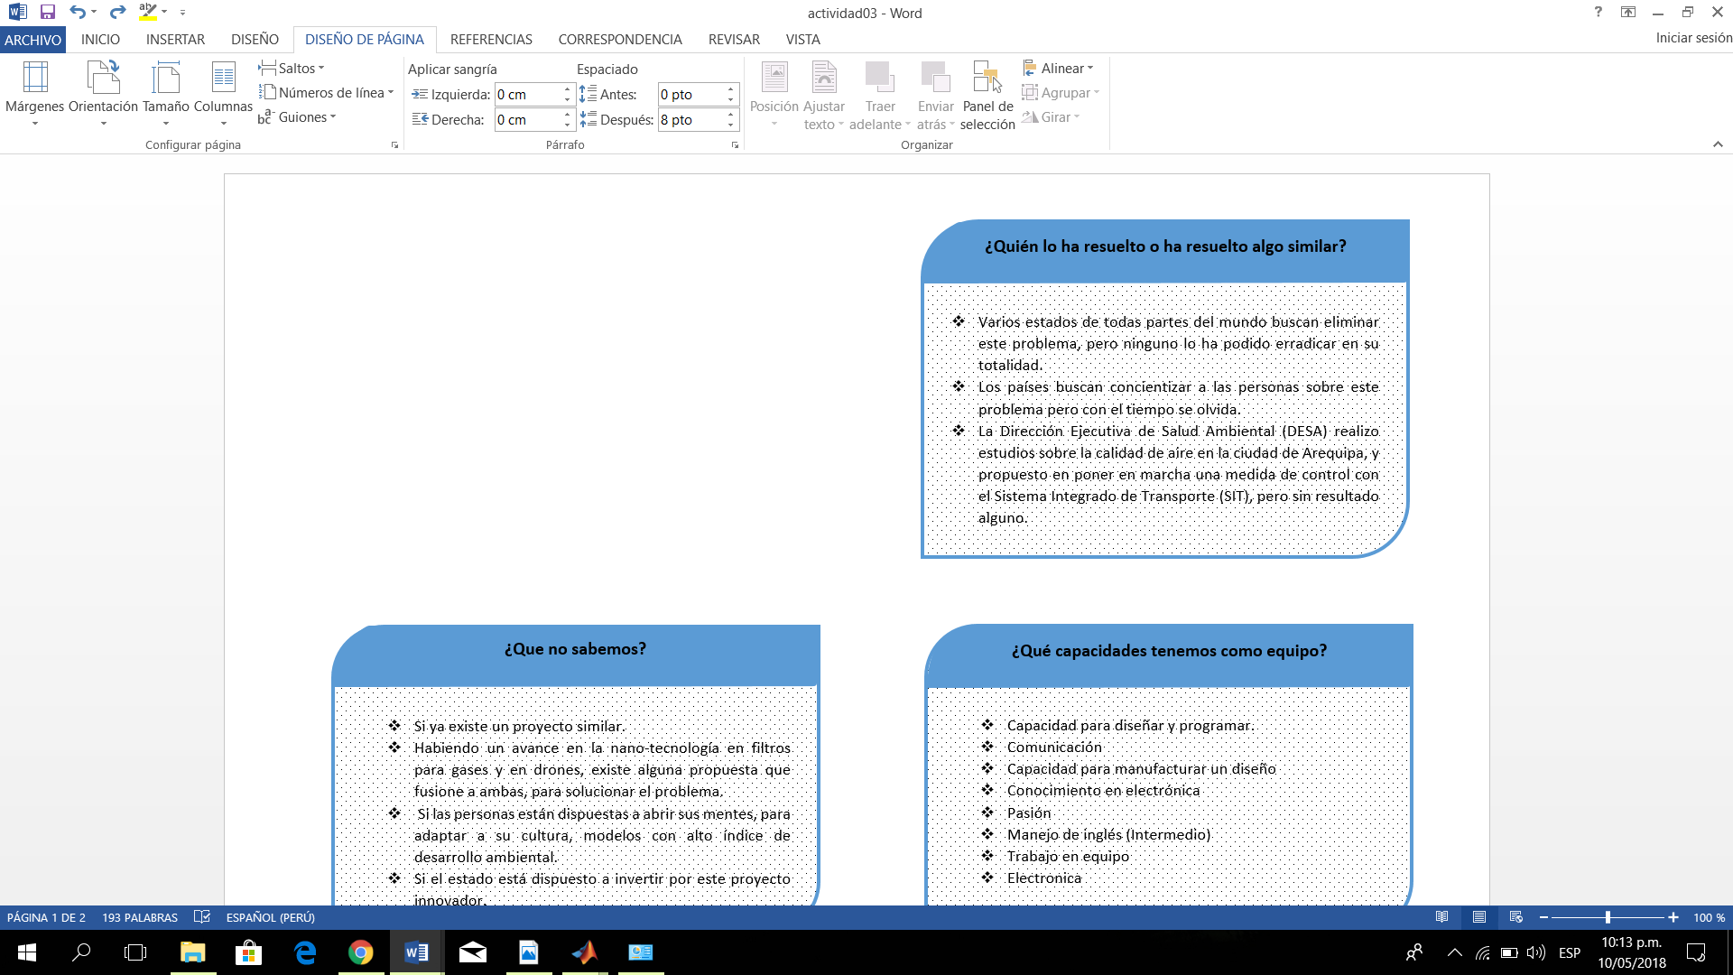
2. DESARROLLO DEL CRITERIO 3:
3. 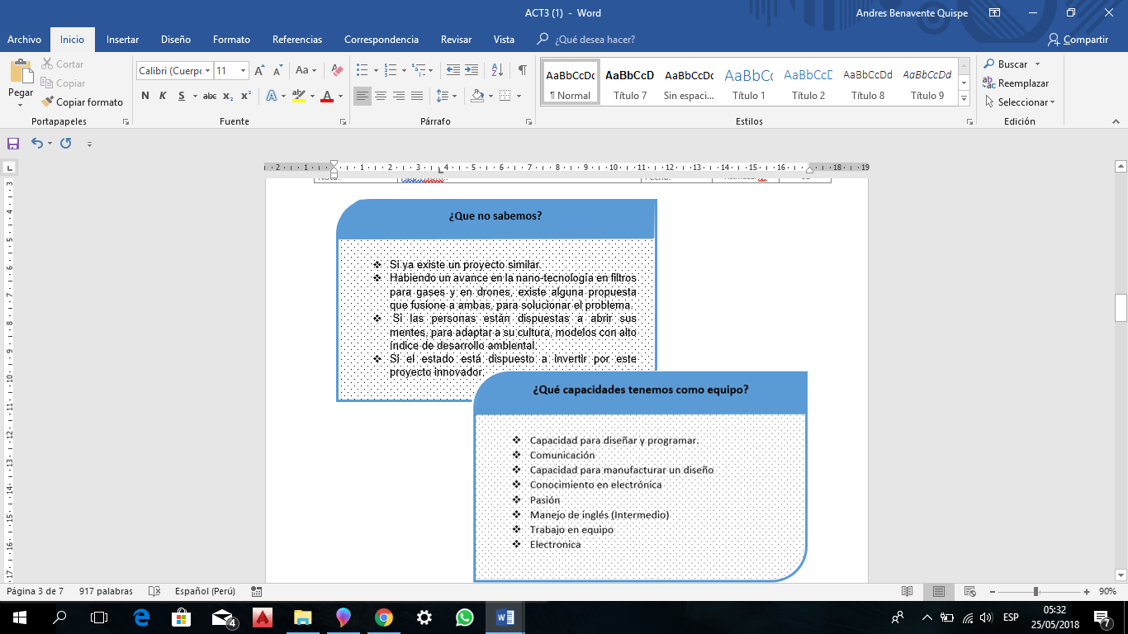Saber realizar la búsqueda de información de forma sistemática.
4. DESARROLLO DEL CRITERIO 4:
5. Entender que el proceso creativo se orienta en función de un análisis previo del problema.

***Qué:*** **Plantaciones a gran escala**

***Cómo:*** Por medio de la fotosíntesis las plantas absorben el dióxido de carbono de la atmósfera y lo usan para fabricar carbohidratos (azúcares), esto con la ayuda de la energía del sol. Como el humo está compuesto de Nitrógeno, oxígeno, argón y dióxido de carbono (que pasa del 0,03% en que se encuentra en el aire a un 13%), con ayuda de las plantas se podría suprimir la contaminación emitida.

***Cómo:*** Se pueden utilizar aspiradoras de gran tamaño para absorber la mayor parte del humo posible emitido.

1

2

***Qué:*** **Uso de aspiradoras**

***Cómo:*** Se pueden utilizar aspiradoras de gran tamaño para absorber la mayor parte del humo posible emitido.

3

***Qué:*** **Maquinas filtradoras**

***Cómo:*** Existen grandes maquinarias especializadas, incorporadas con filtros que absorben la contaminación generada, y devuelven aire altamente purificado.

4

***Qué:*** **Reemplazar los combustibles fósiles**

***Cómo:*** Existen muchas alternativas para los combustibles fósiles como el petróleo y sus derivados, entre ellos tenemos: luz solar, energía eólica, energía mareomotriz, etc.

***Qué:*** **Uso de sustancias que atrapan petróleo (relacionado)**

***Cómo:*** Se hace uso de una sustancia, PMC que está compuesto por resinas naturales, es decir, sustancias sólidas no contaminantes que permiten fijar el hidrocarburo para que no drene. Luego de colocar el PMC en el agua, sobre el contaminante, se extrae todo con la ayuda de redes o mallas dejando el agua casi totalmente limpia. Una de las ventajas de la fórmula es que se aplica muy rápido, y eso facilita que los derrames no se expandan tanto.

5

1. DESARROLLO DEL CRITERIO 5:
2. Conocer y aplicar técnicas de creatividad.

|  |  |  |
| --- | --- | --- |
| Objetivo | | Rediseñar una maquina Filtradora de aire |
|
| ***S*** | Sustituir | 1. ¿Podemos cambiar alguna parte? ¿Qué es lo que realmente nos molesta? ¿Qué le sobra?  * Que sea una maquina demasiado grande y pesada, solo con aplicaciones industriales. * Cambiar la gran y pesada estructura metálica por una de polímeros de carbono |
| ***C*** | Combinar | 1. ¿Podemos hacer algo más al mismo tiempo? ¿Qué le podemos añadir para que funcione mejor?  * Podemos implementarle un sistema de vuelo, para ampliar su área de trabajo. |
| ***A*** | Adaptar | 1. ¿Existe algo diferente que cumpla el mismo objetivo? ¿Podemos utilizarlo para otros usos?  * No, no existe otro producto que haga lo mismo. |
| ***M*** | Modificar | 1. ¿Qué ocurre si es cien veces más grande, más pesado, más lento?  * No tendría mucha utilidad, pues en la actualidad ya son grandes y pesados, pero rápidos, si les quitamos esta ultima característica, no servirían.  1. ¿Qué ocurre si es cien veces más pequeño, más ligero, más rápido?  * Serian portátiles, podrían ser utilizados en cualquier lugar y, al ser más rápidos, reemplazarían a cualquier maquina filtradora existente. |
| ***P*** | Darle otro uso | 1. ¿Podemos usar las partes de forma separada? ¿Para qué podrían servir?  * La armadura, al ser grande y resistente, puede servir para proteger a otro tipo de maquinaria del mismo tamaño. * El motor eléctrico puede ser utilizado también en otras máquinas. * Los filtros pueden ser utilizados en los sistemas de aire acondicionado. |
| ***E*** | Eliminar | 1. ¿Qué se puede eliminar?  * Solo le podemos hacer modificaciones y agregarle más características, de lo contrario no serviría. |
| ***R*** | Revertir | 1. ¿Cómo podemos conseguir un resultado que fuese contrario al actual?  ¿Para qué serviría?  * El producto no puede producir contaminación por si mismo. * Se podría utilizar como juguete. |

1. DESARROLLO DEL CRITERIO 6:
2. Asumir que la creatividad es una técnica y que puede utilizarse de forma estructurada

|  |  |  |  |  |
| --- | --- | --- | --- | --- |
| **IDEA** | **PRECISIÓN** | **EFICIENCIA** | **VIABILIDAD** | **TOTAL** |
| Purificación del aire  mediante filtros estáticos. | 4 | 4 | 2 | 10 |
| Eliminación de  acumulaciones de CO2 en el cielo mediante  control de humos. | 2 | 1 | 3 | 6 |
| Llevar equipos  automatizados al cielo  de Arequipa con  purificadores de aire,  y limpiarlo a diario. | 5 | 5 | 4 | 14 |
| reemplazar el uso de  motores a base de  hidrocarburos por  motores eléctricos. | 4 | 4 | 2 | 10 |

1. DESARROLLO DEL CRITERIO 7:
2. Interiorizar que las ideas hay que valorarlas en función de criterios objetivos.

LA OPORTUNIDAD

La solución consiste en crear drones con filtros purificadores de aire, los cuales convertirán el Co2 acumulado en el cielo de Arequipa en aire purificado.

El mismo prototipo podría usarse para diversas situaciones, por ejemplo: puede usarse para controlar los humos de los incendios, puesto que hasta ahora no se le da una solución efectiva, es bien sabido que los drones tienen múltiples usos y que no son contaminantes, ya que no emiten residuos.

1. OBSERVACIONES (describir los hechos más importantes, problemas, o errores generados en esta experiencia)

1.- El desarrollo de la presente actividad nos hizo evidenciar los antecedentes propuestos por otras personas y entidades, así como la evidencia de que han sido aplicados para la resolución de nuestro problema, la contaminación.

2.- Se pudo observar que, para generar soluciones a los diferentes problemas, se debe observar al mismo desde diferentes ópticas. Para ello también, debemos utilizar métodos no tradicionales de análisis, tales como el pensamiento lateral y el juicio crítico.

3.- Existen varios métodos que nos ayudan a la generación de soluciones, uno de ellos es el Brainstorming. El cual consiste en realizar una lluvia de ideas, predominando la cantidad, la rapidez, la mezcla de ideas, etc.

4.- El analizar las soluciones ya implementadas, nos permite ver las carencias de los mismos. Donde tenemos que pensar en que las futuras soluciones, resuelvan las diferentes aristas involucradas en la problemática.

5.- La técnica SCAMPER, a pesar de que necesite la aplicación de la creatividad en la misma. Presenta limitaciones en la forma en como se generan soluciones, ya que nos limitamos en el cambio de un producto o idea existente; estas ideas por esa misma naturaleza mantiene la esencia de los productos existentes, sin llegar a ser tan innovador como una idea generada desde cero.

1. CONCLUSIONES (si se cumplieron los objetivos acordes a los criterios y comparar y analizar los resultados si existe alguna investigación experimental en el trabajo en campo o desarrollado en clase.)

1.- El uso de la técnica de SCAMPER permite solucionar un problema de manera creativa, partiendo de un producto ya existente y modificando sus atributos y características con el fin de adaptarlo para la resolución de nuestro problema.

2.- Es importante reconocer la importancia de un problema que no ha sido resuelto en totalidad, como una oportunidad, la misma que debe resolverse de manera creativa, evadiendo los mecanismos lógicos tradicionales. Los cuales en la actualidad por obviedad están fallando.

3.- El trabajar en equipo nos permite manejar un múltiple de habilidades relacionadas a los integrantes del mismo. Esto se evidencia a través del mapa de conocimientos, donde cada uno de los nodos, representa a las diferentes habilidades, capacidades y saberes de los integrantes de equipo.

4.- El evaluar las posibles soluciones encontradas, nos permite reconocer el nivel de viabilidad del mismo. La importancia de esta evaluación reside en poner en evidencia la posibilidad de ejecutar una solución, donde la solución con mayor puntuación sería la que mejor se puede ejecutar.

5.- La fórmula de éxito en las personas, se debe a que estas vieron al mundo como un canal, convirtiendo las cosas comunes en oportunidades. Es decir que estas personas vieron a la oportunidad y la “atraparon”, sin perder el tiempo.